Sistemas Operacionais

Comandos VM – AWS

João Vitor de Amorim Bezerra - 01202021

Top –

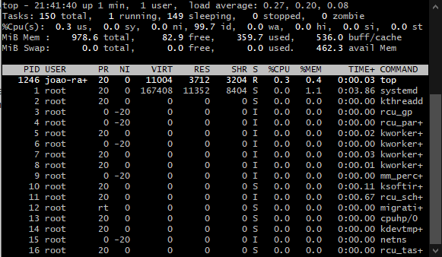

Jobs com o vi suspenso –

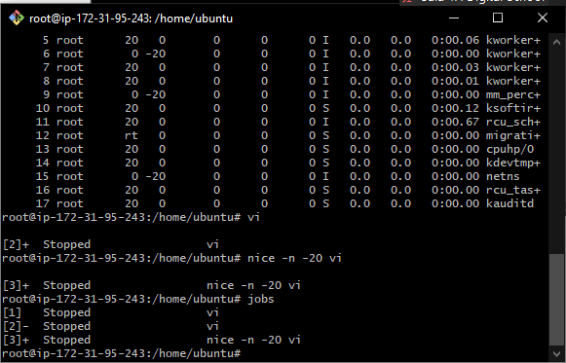

Jobs -l –

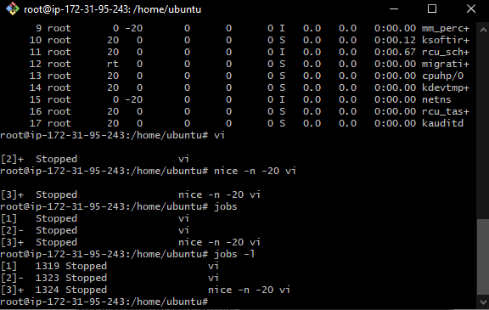

Jobs -s –

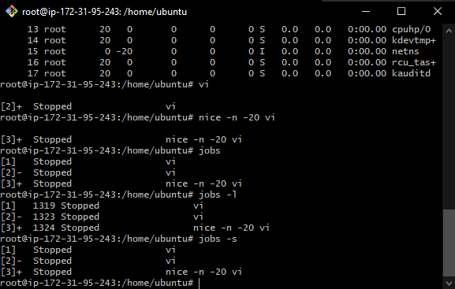

Jobs -p –

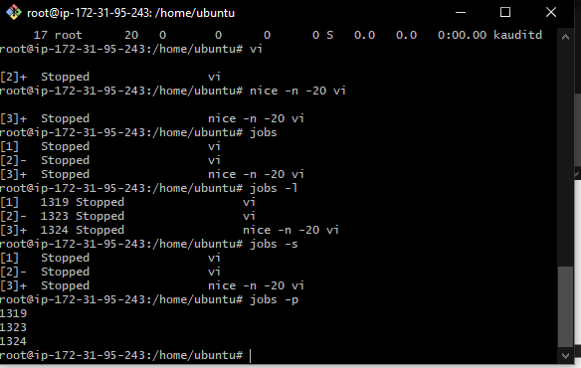

ps –

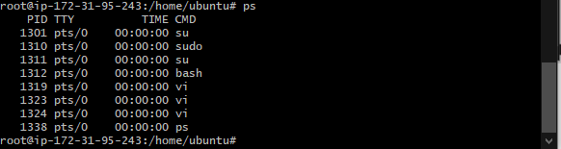

ps -a

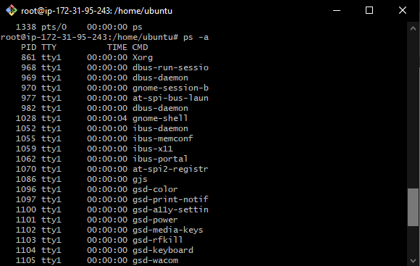

ps -u

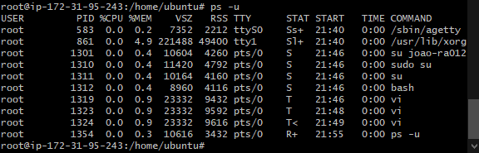

ps -x

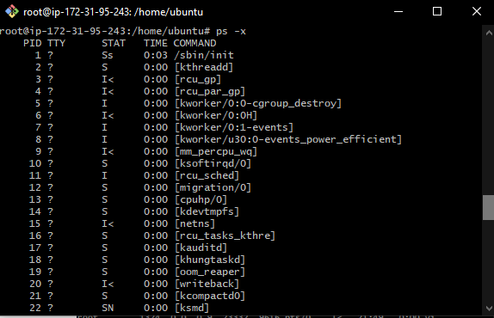

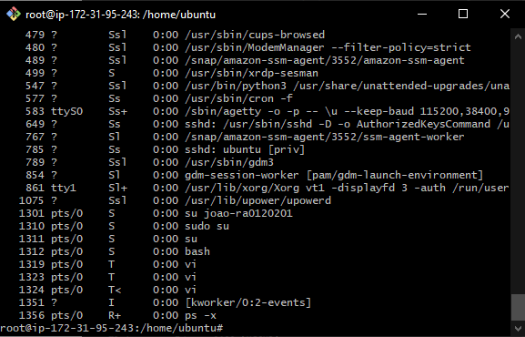

ps -l

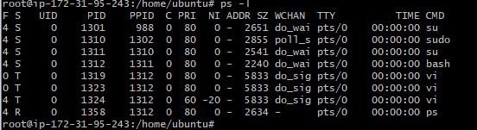

ps -e

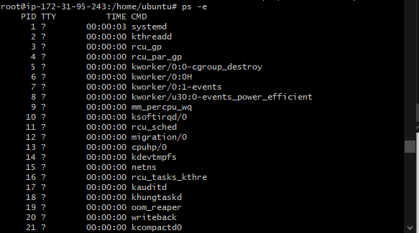

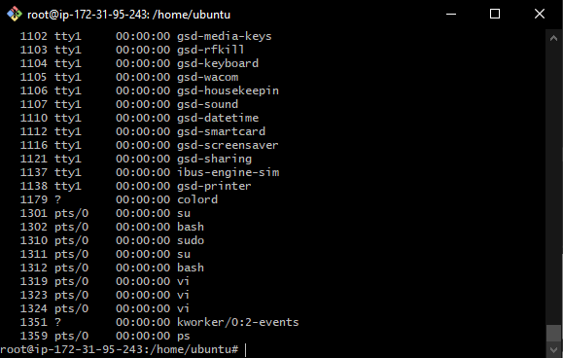

ps -aux

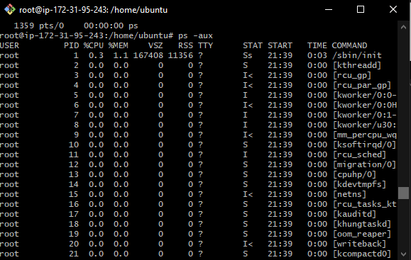

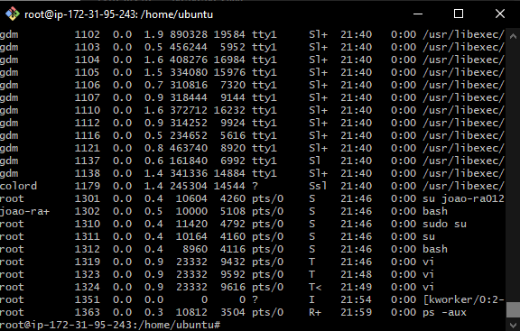

Explicações comandos

1. Ss – O primeiro “S” , representa um processo interruptível , esperando um evento para ser completo e o “s” adicional representa um processo que é um líder de sessão.

Tn – “T” Significa que o processo está parado e o “n” adicional representa um processo de prioridade baixa.

1. WCHAN – Mostra a função do Kernel onde o processo se encontra em modo suspenso.

ADDR – Endereço da memória do processo

SZ – Representa o uso de memória virtual do processo.